Aplikácia “prebaľovanie”

***Návrh***

*Matej Čiernik, Lenka Kudláčová,*

*Michal Mihálik, Marcel Palaj*

Obsah

1. Úvod

1.1 Účel katalógu požiadaviek

1.2 Rozsah využitia produktu

1.3 Definície, pojmy, skratky

1.4 Referencie

1.5 Prehľad nasledujúcich kapitol

2. Všeobecný popis

2.1 Perspektívy produktu

2.2 Funkcie produktu

2.3 Charakteristika používateľov

2.4 Všeobecné obmedzenia

2.5 Predpoklady a závislosti

3. Špecifické požiadavky

3.0. Všeobecné požiadavky

3.1. Prihlasovanie do systému

3.2. Hlavná ponuka

3.3. Správa prebaľovacích štandardov

3.3.1. Všeobecne

3.3.2. Vyhľadávanie štandardov

3.3.3. Popis štandardu

3.4. Prebaľovanie

3.5. História prebalov

3.6. Mailové správy zo systému

3.7. Správa používateľov

3.7.1. Všeobecne

3.7.2. Vyhľadávanie

3.7.3. Správa ostatných používateľov

3.7.4. Zmena údajov používateľov

3.8. Správa skupín používateľov(úrovne ich oprávnení)

3.9. Logovanie

4. Prílohy

4.1. Prezentácia zamýšľaného užívateľského rozhrania

4.2. GEFCO design manuál

4.3. Príklad štandardu

5. Dátové modely

5.1. Databázový model ERM

5.1.1. Databázový model ERM s kardinalitou

5.2. UML Class diagram, komponentný diagram

5.3. Sekvenčný diagram

6. Používateľské rozhranie

7. Testovacie scenáre

7.1 Spustenie aplikácie

7.2 Prihlásenie

7.2.1. Prihlásenie prostredníctvom kódu

7.2.2. Prihlásenie prostredníctvom mena a hesla

7.3. Správa prebaľovacích štandardov

7.4. Prebaľovanie

7.4.1. Akcie pred spustením prebaľovania

7.4.2. Proces prebaľovania

7.5. História prebalov

7.6. Nastavenie exportov

7.7. Mailové správy zo systému

7.8. Správa používateľov

7.9. Správa skupín používateľov

7.10. Správa práv skupín používateľov

7.11. Správa profilu používateľa

7.12. Logovanie udalostí

7.13.  Správa udalostí/logov

7.14. Odhlásenie

1. Úvod

1.1. Účel katalógu požiadaviek

Tento dokument opisuje systém vyvíjaný pre spoločnosť GEFCO v rámci predmetu Tvorba informačných systémov na FMFI UK v akademickom roku 2021/2022. Dokument opisuje požiadavky kladené na systém. Je zároveň dohodou o rozsahu a funkcionalite systému, ktorý bude implementovaný.

1.2. Rozsah využitia produktu

Úlohou tohto systému je poskytovať operátorom informácie o prebaľovaní tovaru z nevratných kartónových krabíc do vratných obalov. Okrem poskytovania týchto informácií má systém ešte možnosť tvorby rôznych štatistík. Systém nebude integrovaný do aktuálneho logistického systému (Geolog), ktorý spoločnosť používa.

1.3. Definície, pojmy, skratky

*štandard:* spôsob akým sa tovar prebaľuje z kartónovej krabice do vratného obalu. Typicky zahŕňa napr. počet kusov, to ako sú poskladané, ako dlho má prebal trvať a podobne.

*operátor:* človek, ktorý prebaľuje tovar

*vstupný obal:* obal Z ktorého sa prebaľuje

*výstupný obal:* obal DO ktorého sa prebaľuje

*IDP:* identifikátor palety

*referencia štandardu:* kód produktu, označovaný tiež ako SKU

1.4. Referencie

Referencie sa nachádzajú v prílohe tohto dokumentu a sú to:

- Prezentácia zamýšľaného užívateľského rozhrania

- GEFCO design manuál

- Príklad štandardu

1.5. Prehľad nasledujúcich kapitol

V druhej kapitole je stručne opísaný produkt, jeho funkcie, užívatelia ktorí s produktom interagujú.

Tretia kapitola je zameraná na konkrétnu špecifikáciu jednotlivých funkcií systému.

1. Všeobecný popis

2.1. Perspektívy produktu

Systém bude aplikácia, ktorá operátorovi zobrazuje štandard prebaľovania. Pre iných používateľov má možnosť exportovať štatistiky, poprípade ich automatizovane posielať na mail.

2.2. Funkcie produktu

V aplikácii bude možnosť tvoriť, upravovať a zobrazovať štandardy prebaľovania produktov. Tieto štandardy sa budú zobrazovať operátorovi po zadaní kódu produktu. Pred začatím prebaľovania bude od operátora vyžadované, aby zadal všetkých operátorov, ktorí sa budú na prebaľovaní podieľať. Počas prebaľovania tovaru sa bude operátorovi rátať čas, koľko operátorovi trval prebal. Kvôli požiadavkám BOZP sa bude zaznamenávať hmotnosť prebaleného tovaru k používateľovi, aby sa dalo vydokladovať, akú hmotnosť operátor prebalil.

2.3. Charakteristika používateľov

Používatelia budú zadelení do jednotlivých skupín a každej skupine budú pridelované práva samostatne. Zadelenie používateľov do skupín bude možné robiť prostredníctvom užívateľského rozhrania. Užívateľské práva sú práva na jednotlivé funkcie systému:

vytváranie štandardov

spustenie prebaľovania

exportovanie, používatelia, história prebaľovania).

2.4. Všeobecné obmedzenia

Ako je spomenuté v kapitole 2.2, kvôli požiadavkám BOZP sa musí pre daného používateľa, resp. zamestnanca zaznamenávať hmotnosť prebaleného tovaru, a teda aj kvantita tohto tovaru.

Na správne fungovanie aplikácie je potrebné, aby na zariadení, na ktorom aplikácia bude spustená, bol prístup na internet, resp. sieť na ktorej bude prístupný databázový server.

2.5. Predpoklady a závislosti

Softvér bude webová aplikácia. Aplikácia bude komunikovať s databázovým serverom a databázou, taktiež aj s používateľom. Vzhľad aplikácie by mal byť čo najintuitívnejší a najjednoduchší pre operátora.

1. Špecifické požiadavky

3.0 Všeobecné požiadavky

Ak nie je napísané inak, tak každý z odsekov 3.* bude samostatná stránka. Všetky obrazovky budú v súlade s GEFCO korporátnou identitou. V prípade ak je niekde spomínané filtrovanie podľa údajov, znamená to, že bude možné si vybrať niektoré z polí podľa ktorých sa dá filtrovať a systém vyberie tie záznamy, kde záznam obsahuje text zadaný v poli podľa ktorého sa filtruje.

3.1. Prihlasovanie do systému

Do aplikácie sa bude potrebné prihlásiť. Prihlasovanie bude možné okrem klasického spôsobu - pomocou mena a hesla vykonať aj tak, že si používateľ načíta čítačkou čiarových kódov svoj osobný kód. Po prihlásení sa zobrazí hlavná ponuka podľa 3.2.

3.2. Hlavná ponuka

Na každej stránke okrem toho, keď beží prebaľovanie, bude zobrazené hlavné menu, kde sa bude dať otvoriť každá zo samostatných stránok v 3.*. Hlavnú ponuku teda nepovažujeme za samostatnú stránku.

3.3. Správa prebaľovacích štandardov

3.3.1Všeobecne

V aplikácii bude možné spravovať prebaľovacie štandardy. Bude možné vytvoriť štandard (pozri 3.3.3), upraviť štandard, vyexportovať štandardy vo formáte .xlsx, naimportovať štandardy z formátu .xlsx (je plán túto funkčnosť využívať najmä pri importe dát zo starého systému do nového, takže je možné, že možnosť importu nebude prístupná bežne z menu.). 

3.3.2. Vyhľadávanie štandardov

Medzi štandardmi bude možné vyhľadávať resp. ich filtrovať podľa SKU kódu, COFOR kódu, destinácie, druhu vstupného a druhu výstupného obalu.

3.3.3. Popis štandardu

Každý štandard má definované:

* SKU kód (1 písmeno  a číslo),
* COFOR kód (text),
* dodávateľ (text),
* destinácia (text),
* počet kusov tovaru v balení vo vstupnom obale (číslo),
* počet kusov tovaru  v balení vo výstupnom obale (číslo),
* počet boxov na vstupnej palete (číslo),
* počet boxov na výstupnej palete (číslo),
* počet kusov tovaru na vstupnej palete (číslo),
* počet kusov tovaru  na výstupnej palete (číslo),
* počet kusov tovaru  na jeden pohyb operátora (číslo),
* druh vstupného obalu (krátky text),
* druh výstupného obalu (krátky text),
* jednotková hmotnosť tovaru (desatinné číslo),
* fotografie vstupného obalu,
* fotografie výstupného obalu,
* trvanie prebalu (číslo),
* užívateľ, ktorý štandard vytvoril,
* čas vytvorenia štandardu (dátum a čas),
* druhy ochranných pracovných pomôcok, ktoré sú potrebné k prebaľovaniu (z vymenovej množiny možných OP),
* slovný popis prebalového postupu (text)

3.4. Prebaľovanie

V aplikácii bude možné spustiť proces prebaľovania. Na začiatku prebaľovacieho procesu operátor zadá (naskenuje) svoj osobný kód. Je možné, že jedno prebaľovanie vykonáva viac operátorov, a teda bude možné zadať viac osobných kódov.

Po zadaní osobných kódov operátor zadá referenciu štandardu a IDP. Referenciu štandardu a IDP bude možné zadať pomocou čítačky čiarových kódov. Referencia štandardu má prefix “P” a IDP má prefix “M”.

V prípade ak štandard ešte nie je vytvorený, je o tom operátor notifikovaný. Systém ponúkne možnosť vytvorenia nového štandardu, (podľa 3.3) a proces prebaľovania sa nespustí.

Inak sa operátorovi zobrazí prebaľovací štandard.

Po naplnení výstupnej palety, operátor stlačí tlačidlo Dokončené a stránka štandardu sa zatvorí.

Od začiatku zobrazenia štandardov sa bude operátorovi zaznamenávať a zobrazovať čas, až pokiaľ okno prebaľovania nezatvorí.

3.4.1. Pozastavenie prebaľovania

Pri procese prebaľovania bude možnosť prebaľovanie pozastaviť a opätovne spustiť. Táto funkcionalita by sa využívala pri prestávkach počas prebaľovania alebo pri neočakávaných prerušeniach počas spustenej funkcie prebaľovania.

3.5. História prebalov

V aplikácii bude možné zobraziť históriu prebalov. Bude sa zaznamenávať, ktorý operátor/ktorí operátori prebaľovali, dátum a čas začiatku prebalu, konca prebalu, IDP, aj SKU. Zobrazovať sa bude aj celková hmotnosť prebalu, trvanie prebalu.

V histórii prebalov bude možné vyhľadávať/filtrovať podľa kritérií ako v časti 3.3 a naviac, podľa dátumu a časového intervalu prebalu a operátorov, ktorí prebaľovali.

Používateľ s oprávnením môže históriu exportovať v podobe CSV alebo XLSX súboru.

3.6. Mailové správy zo systému

Zo systému bude možné nastaviť automatické posielanie exportov na viaceré e-mailové adresy. Pre každú adresu zvlášť bude možné nastaviť, ako často sa majú maily odosielať. Nastavenie mailových adries, frekvencií posielania sa bude dať editovať a exportovať.

Automatické maily budú obsahovať zoznam všetkých ukončených prebalov od posledného automaticky poslaného mailu na príslušnú adresu, konkrétne:

dátum, čas, operátori, SKU kód.

3.7. Správa používateľov

3.7.1. Všeobecne

Ku každému používateľovi bude v systéme uložený login, heslo, plné meno a priezvisko, identifikačné číslo (bude slúžiť ako identifikačné číslo operátora), skupina v ktorej je zaradený (úroveň jeho oprávnení), to, či je tento používateľ aktívny alebo je zablokovaný, telefónne číslo a e-mail.

3.7.2. Vyhľadávanie

Medzi používateľmi bude možné vyhľadávať/filtrovať ich na základe všetkých údajov o nich.

3.7.3. Správa ostatných používateľov

Používateľ s dostatočnými oprávneniami bude vedieť ostatným používateľom zmeniť heslo, zablokovať používateľa a vytvárať nových používateľov.

3.7.4. Zmena údajov používateľov

Každý používateľ si bude vedieť zmeniť svoje heslo, telefónne číslo, meno, e-mail.

3.8. Správa skupín používateľov (úrovne ich oprávnení)

V aplikácii budú používateľovi priradené práva na základe toho, v akej skupine sú. Každá skupina bude mať svoj názov, dlhší textový popis a práva reflektujúce to, aké operácie môžu používatelia danej skupiny vykonať. Skupiny bude možné vytvárať, upravovať a vymazávať.

3.9. Logovanie

Aplikácia bude logovať všetky relevantné udalosti, ktoré nastanú. Každá udalosť bude mať svoju úroveň dôležitosti. Používateľ s oprávnením si môže záznam udalostí zobraziť.

1. Prílohy

4.1. Prezentácia zamýšľaného užívateľského rozhrania

Prezentácia je k dispozícii na stiahnutie na tomto odkaze:

<https://github.com/TIS2021-FMFI/prebalovanie/blob/main/docs/GEFCO_ZAVAR_-_Aplik%C3%A1cia_PREBAL_WRP_2021.pdf>

4.2. GEFCO design manuál

Manuál je možné nájsť na tejto webovej stránke: <https://sk.gefco.net/sk/brand-logo/>

4.3. Príklad štandardu

Príklad štandardu je k dispozícii na stiahnutie na tomto odkaze:

<https://github.com/TIS2021-FMFI/prebalovanie/blob/main/docs/pp_prebal.pdf>

1. Dátové modely

5.1. Databázový model ERM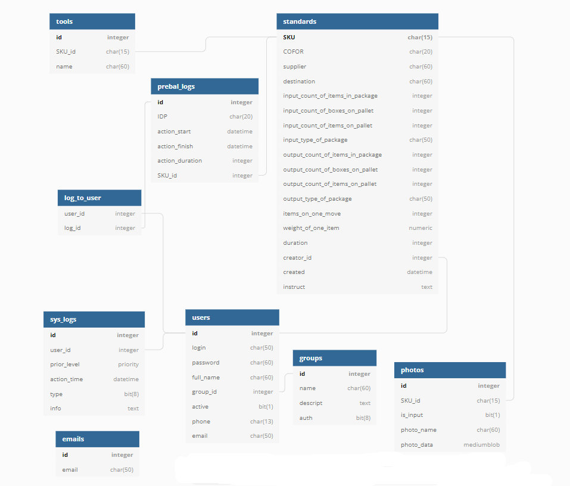

5.1.1. Databázový model ERM s kardinalitou

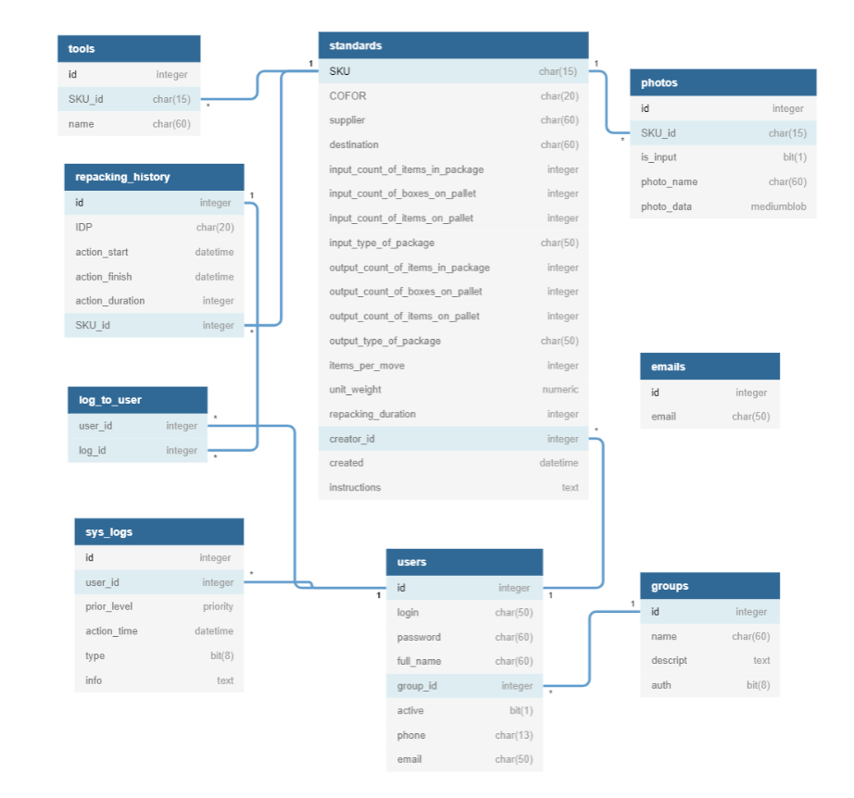

5.2. UML Class diagram, komponentný diagram

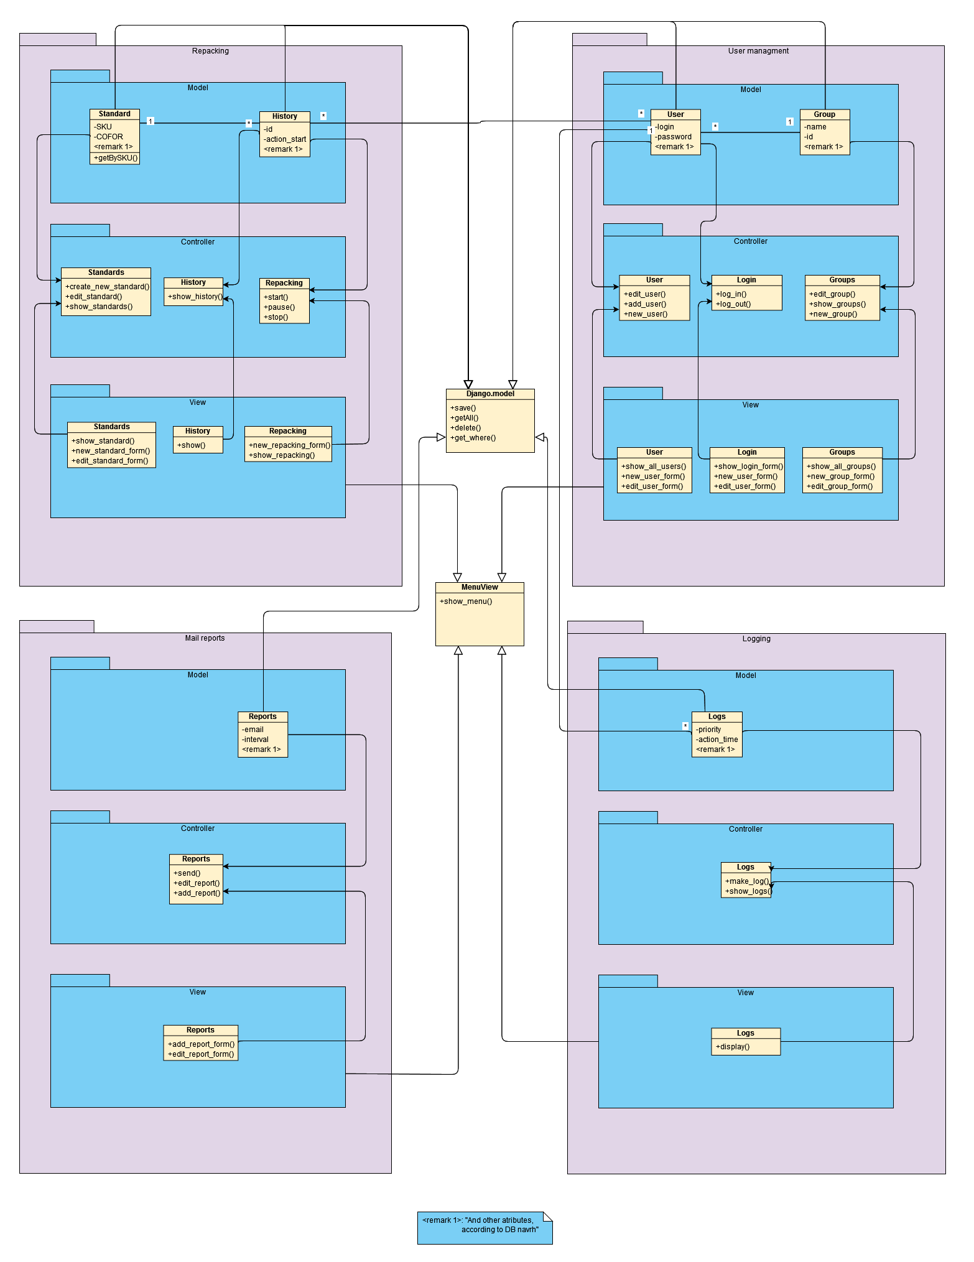

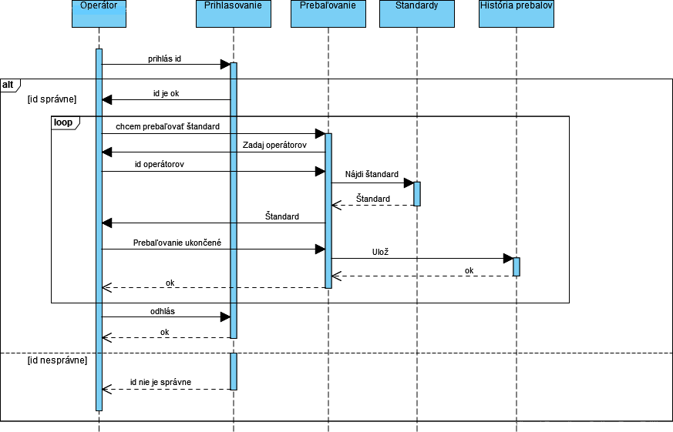5.3. Sekvenčný diagram

1. Používateľské rozhranie

- na githube v časti Návrh UI je popísaný návrh používateľského rozhrania(Návrh GRFCO):

<https://github.com/TIS2021-FMFI/prebalovanie/issues/16#issuecomment-958794221>

1. Testovacie scenáre

7.1 . Spustenie aplikácie

**Scenár:** Aplikácia sa spustí v prehliadači

**Očakávaný výstup:** Pri spustení aplikácie sa zobrazí stránka s možnosťou prihlásenia.

7.2.  Prihlásenie

7.2.1. Prihlásenie prostredníctvom kódu

**Scenár:** Operátor naskenuje svoj kód

**Očakávaný výstup:** Ak je daný kód v databáze používateľov, systém ho prihlási a pustí ďalej do systému.

7.2.2. Prihlásenie prostredníctvom mena a hesla

**Scenár:** Používateľ zadá svoj login a heslo

**Očakávaný výstup:** Ak sú login a heslo zadané správne, systém zamestnanca prihlási a pustí ho ďalej do systému.

7.3.  Správa prebaľovacích štandardov

**Scenár:** Zobrazenie štandardov

**Očakávaný výstup:** Po kliknutí na možnosť “Hlavné údaje” v hlavnom menu aplikácie sa zobrazia všetky štandardy. Používateľ má možnosť zobraziť, koľko ich chce na stránku zobraziť a prechádzať medzi jednotlivými stránkami. Štandardy sa zobrazujú vo forme tabuľky.

**Scenár:** Filtrovanie štandardov

**Očakávaný výstup:** Zobrazené štandardy je možné filtrovať, resp. vyhľadávať, a to prostredníctvom referencie štandardu (resp. SKU kód), COFOR kódu, destinácie a vstupného a výstupného obalu. Po zadaní jednotlivých údajov sa používateľovi zobrazia len tie štandardy, ktoré spĺňajú údaje zadané vo filtrovaní.

**Scenár:** Pridanie  štandardu

**Očakávaný výstup:** Popri zobrazených štandardoch je možné po kliknutí na tlačidlo “Pridať nový” vytvoriť nový štandard. Zobrazí sa nová stránka, kde používateľ zadá všetky potrebné údaje pre nový štandard. Po kliknutí na tlačidlo “Uložiť” sa tento štandard uloží do databázy a bude viditeľný popri ostatných už existujúcich štandardoch.

**Scenár:** Úprava štandardu

**Očakávaný výstup:** Po kliknutí na tlačidlo “Editovať” pri konkrétnom zobrazenom štandarde v tabuľke je možné mu upraviť údaje, ako napríklad typ obalu, destinácia… Tieto údaje sa pre daný štandard zmenia v databáze systému. Zmenu pre upravený štandard uvidíme samozrejme aj v tabuľke zobrazených štandardov.

**Scenár:** Vymazanie štandardu

**Očakávaný výstup:** Po kliknutí na tlačidlo “Vymazať” pri konkrétnom zobrazenom štandarde v tabuľke sa tento štandard odstráni z databázy. V tabuľke ho logicky už teda neuvidíme.

**Scenár:** Export štandardov

**Očakávaný výstup:** Štandardy sa exportujú do súboru vo formáte .xlsx. Po kliknutí na tlačidlo exportu sa používateľovi ukladá súbor vo formáte .xlsx do zariadenia.

7.4.  Prebaľovanie

7.4.1. Akcie pred spustením prebaľovania

**Scenár:** Zadanie/naskenovanie kódu operátora

**Očakávaný výstup:** Pred spustením procesu prebaľovania musí operátor zadať alebo naskenovať svoj kód pomocou čítačky, inak prebal nie je možné spustiť. Ak kód nebol naskenovaný správne, alebo sa nenachádza v databáze, operátor sa nepridá.

**Scenár:** Zadanie/naskenovanie kódu ďalších operátorov

**Očakávaný výstup:** Pred spustením procesu prebaľovania je možné pridať ďalších operátorov, ktorí tento prebal budú vykonávať, pričom určitý operátor taktiež musí zadať alebo naskenovať ich kódy. Ak jednotlivé kódy neboli naskenované správne, alebo sa nenachádzajú v databáze, operátori nebudú pridaní.

**Scenár:** Zadanie referencie štandardu (SKU) a identifikátora palety (IDP)

**Očakávaný výstup:** Po zadaní osobných kódov používateľ musí zadať SKU a IDP. Zobrazí sa stránka, kde ich zadá.

**Scenár:** Neexistujúci štandard

**Očakávaný výstup:** Ak štandard nebol ešte vytvorený, systém používateľa notifikuje. Proces prebaľovania sa tak nespustí a používateľ musí najprv zadať nový štandard.

**Scenár:** Existujúci štandard

**Očakávaný výstup:** Ak štandard existuje, zobrazí sa operátorovi. Tým sa začína proces prebaľovania.

7.4.2. Proces prebaľovania

**Scenár:** Zobrazenie času

**Očakávaný výstup:** Od začiatku prebaľovania sa operátorovi zaznamenáva a zobrazuje čas až pokým sa prebaľovanie neukončí. Prebiehajúci čas je viditeľný pre používateľa vedľa zobrazeného štandardu.

**Scenár:** Ukončenie prebaľovania

**Očakávaný výstup:** Po stlačení tlačidla “Dokončené” sa prebal uloží do histórie prebalov a stránka so zobrazeným štandardom, reps. procesu prebaľovania sa zatvorí.

**Scenár:** Pozastavenie prebaľovania

**Očakávaný výstup:** Po stlačení tlačidla “Pauza”,  sa proces prebaľovania pozastaví na určitý čas, zaznamenávanie času sa pozastaví taktiež.

**Scenár:** Opätovné spustenie prebaľovania

**Očakávaný výstup:** Po stlačení tlačidla “Pokračuj”,  sa pozastavený proces prebaľovania opätovne spustí, čas sa začne opäť zaznamenávať.

7.5.  História prebalov

**Scenár:** Zobrazenie histórie prebalov

**Očakávaný výstup:** Na stránke sa v tabuľke zobrazí história vykonaných štandardov. Okrem informácii patriacich danému štandardu je pre určitý záznam zobrazené, ktorí operátori prebal vykonávali, potom aj celková hmotnosť prebalu a trvanie prebalu. Toto zobrazenie sa zobrazuje po kliknutí na tlačidlo “Operatíva” v menu aplikácie, kde treba konkrétne kliknúť na tlačidlo “História prebalov”.

**Scenár:** Filtrovanie prebalov

**Očakávaný výstup:** Podobne ako štandardy, aj históriu prebalov je možné filtrovať. Filtrovať sa dajú podľa kritérií štandardu (uvedených v kapitole 3.3 v Katalógu požiadaviek) a navyše aj podľa dátumu, časového intervalu prebalu a podľa konkrétnych operátorov. Po zadaní jednotlivých údajov sa používateľovi zobrazia v tabuľke len tie záznamy prebalov, ktoré spĺňajú kritéria filtrovania.

**Scenár:** Export histórie prebalov

**Očakávaný výstup:** Ak má používateľ požadované oprávnenie, môže históriu prebalov exportovať vo formáte CSV alebo XLSX súboru. Po kliknutí na tlačidlo exportu sa používateľovi ukladá súbor v danom formáte do zariadenia.

7.6.  Nastavenie exportov

**Scenár:** Zobrazenie exportov

**Očakávaný výstup:**  Nastavené exporty na mailové adresy sa zobrazia v podobe tabuľky podobne ako “História prebalov” po kliknutí na tlačidlo “Operatíva” v menu aplikácie, kde treba kliknúť na tlačidlo “Nastavenie exportov”. Na stránke sú v tabuľke zobrazené exporty pre príslušné mailové adresy. V tabuľke sú 3 stĺpce. V prvom stĺpci sú buttony na vymazanie exportu alebo jeho editovanie, v druhom mailová adresa, na ktorú sa export odosiela a v poslednom stĺpci čas odosielania.

**Scenár:** Filtrovanie exportov

**Očakávaný výstup:**  Opäť máme možnosť filtrovať zobrazené údaje. V tomto prípade sa dá filtrovať podľa mailovej adresy a podľa času odosielania. Po zadaní týchto údajov a po spustení filtrovania sa používateľovi zobrazia len tie exporty, ktoré spĺňajú kritéria filtrovania.

**Scenár:** Úprava exportu

**Očakávaný výstup:** Po kliknutí na tlačidlo “Editovať” pri konkrétnom zobrazenom exporte v tabuľke (v prvom stĺpci) je možné exportu upraviť údaje, teda mailovú adresu a čas odosielania. Tieto údaje sa pre daný export zmenia v databáze systému. Nato zmenu pre konkrétny export samozrejme uvidíme aj v tabuľke zobrazených exportov.

**Scenár:** Vymazanie exportu

**Očakávaný výstup:** Po kliknutí na tlačidlo “Vymazať” pri konkrétnom zobrazenom exporte v tabuľke zobrazených exportov sa tento export odstráni z databázy. V tabuľke ho tak už nebude možné vidieť.

**Scenár:** Nastavenie exportov pre konkrétnu mailovú adresu

**Očakávaný výstup:**  Po kliknutí na tlačidlo “Pridaj nový” používateľ vytvorí nový export, teda, v akom čase a na akú mailovú adresu sa majú posielať exporty prebalov. Je potrebné zadať mailovú adresu, na ktorú sa exporty majú posielať a čas odosielania exportu. Tento export sa uloží do databázy a bude viditeľný v tabuľke spolu s ostatnými exportmi.

7.7.   Mailové správy zo systému

**Scenár:** Odosielanie automatického mailu

**Očakávaný výstup:**  Keď nastane v našom časovom pásme čas, kedy sa má konkrétny export odoslať, export sa na príslušnú mailovú adresu odošle. Používateľ nájde vo svojej mailovej schránke mail odoslaný naším systémom.

**Scenár:** Obsah automatického mailu

**Očakávaný výstup:**  Mail automaticky odoslaný naším systémom obsahuje zoznam všetkých ukončených prebalov od posledného automaticky poslaného mailu. Pre daný ukončený prebal je zobrazený konkrétne dátum, čas, operátori a SKU kód.

7.8.  Správa používateľov

**Scenár:** Zobrazenie používateľských účtov

**Očakávaný výstup:**  Po kliknutí na tlačidlo “Prístup” v menu aplikácie, resp. na tlačidlo “Používatelia” sa v podobe tabuľky zobrazia na stránke používateľské účty. V tabuľke sú v prvom stĺpci tlačidlá na vykonanie určitých akcií ako je blokovanie používateľa a zmena jeho hesla. V ostatných stĺpcoch sú zobrazené údaje príslušného používateľa, teda jeho login, meno a priezvisko, identifikačné číslo, skupina, v ktorej je zaradený, či je aktívny alebo zablokovaný a jeho telefónne číslo a email.

**Scenár:** Filtrovanie/vyhľadávanie používateľov

**Očakávaný výstup:** Používateľov je možné filtrovať a to po zadaní ich údajov (uvedených v predchádzajúcom scenári), čiže napr. podľa priezviska. Po aplikovaní filtrovania sa na stránke v tabuľke zobrazí používateľ/používatelia spĺňajúci kritéria vyhľadávania.

**Scenár:** Blokovanie používateľa

**Očakávaný výstup:** Používateľ s dostatočným oprávnením vie nejakého iného používateľa zablokovať. Ak ho dá zablokovať, v databáze a v zobrazenej tabuľke nebude označený ako aktívny, ale ako blokovaný.

**Scenár:** Zmena hesla

**Očakávaný výstup:** Používateľ s dostatočným oprávnením vie nejakého inému používateľovi zmeniť heslo. Používateľ, ktorému bolo heslo takto zmenené, sa tak do systému bude prihlasovať s týmto novým heslom

7.9. Správa skupín používateľov

**Scenár:** Zobrazenie skupín používateľov

**Očakávaný výstup:**  Po kliknutí na tlačidlo “Prístup” v menu aplikácie, resp. na tlačidlo “Skupiny” sa na stránke zobrazia informácie o konkrétnych skupinách používateľov v podobe tabuľky. V tabuľke je zobrazený názov skupiny, jej slovný popis a počet používateľov.

**Scenár:** Vymazanie skupiny používateľov

**Očakávaný výstup:** Po kliknutí na tlačidlo “Vymazať” pri konkrétnej skupine v tabuľke sa skupina odstráni z databázy a teda už nebude ani viditeľná v tabuľke skupín a ani pre ňu nebude možné zobraziť jej práva a meniť jej práva (viď ďalšia kapitola).

**Scenár:** Úprava skupiny používateľov

**Očakávaný výstup:** Po kliknutí na tlačidlo “Editovať” pri určitej skupine v tabuľke vieme tejto skupine zmeniť údaje, konkrétne jej názov a popis. Údaje sa pre túto skupinu zmenia v databáze a nové údaje uvidíme samozrejme aj v tabuľke skupín na stránke.

**Scenár:** Pridanie novej skupiny

**Očakávaný výstup:** Kliknutím na tlačidlo “Pridaj novú” sa používateľovi zobrazí stránka na zadanie novej skupiny používateľov. Používateľ zadá názov skupiny a jej popis. Stlačením tlačidla “Uložiť” sa skupina uloží do databázy. Bude tak aj viditeľná v tabuľke spolu s ďalšími skupinami.

7.10. Správa práv skupín používateľov

**Scenár:** Zobrazenie práv skupín

**Očakávaný výstup:**  Ak klikneme na tlačidlo “Prístup” v menu aplikácie, resp. na tlačidlo “Práva”, na stránke sa zobrazia informácie o právach jednotlivých skupín používateľov. Na stránke je vždy zobrazená len jedna skupina, resp. jej práva. Medzi jednotlivými skupinami sa vieme posúvať, preklikávať a tak si ich prezerať. Pre danú skupinu je zobrazený jej slovný názov a tabuľka s právami používateľov tejto skupiny (tieto práva sa týkajú toho, aké operácie môžu používatelia tejto skupiny vykonať pre určitú množinu v systéme - štandardy, história prebalov, atď.).

**Scenár:** Upravenie práv skupín

**Očakávaný výstup:**  Danej skupine je možné meniť jej práva na vykonávanie operácií v systéme pre určitú entitu systému (správa používateľov, štandardov...). Po aplikovaní konkrétnej zmeny sa táto zmena prejaví pri používateľoch tejto skupiny. Ak používatelia nejakú operáciu v entite nemohli, resp. mohli vykonávať, odteraz ju vykonávať už môžu, resp. nemôžu.

7.11. Správa profilu používateľa

**Scenár:** Zobrazenie profilu používateľa

**Očakávaný výstup:**  Stlačením tlačidla “Prístup” a následným stlačením tlačidla “Profil” v menu aplikácie sa používateľovi ukážu na stránke jeho údaje, teda jeho osobné údaje, kontaktné údaje a systémové údaje - jeho login, skupina, identifikačné číslo.

**Scenár:** Úprava profilu používateľa

**Očakávaný výstup:**  Používateľ, ak má na zmenu údajov dostatočné oprávnenia, si môže jednotlivé údaje profilu zmeniť. Kliknutím tlačidla “Uložiť” sa údaje v systéme (resp. v databáze) uložia. Nové údaje budú viditeľné aj v aplikácii.

7.12. Logovanie udalostí

**Scenár:** Uloženie udalosti

**Očakávaný výstup:** Každá relevantná udalosť v aplikácií sa uloží do databázy systému. Každá takáto udalosť má svoju úroveň dôležitosti.

7.13. Správa udalostí/logov

**Scenár:** Zobrazenie udalostí

**Očakávaný výstup:**  Po kliknutí na tlačidlo “Nastavenia” v menu aplikácie sa používateľovi s daným oprávnením zobrazia na stránke vo forme tabuľky relevantné udalosti, ktoré v systéme nastali. V tabuľke sú pre každú udalosť zobrazené údaje o nej, ako dátum a čas, úroveň dôležitosti a podobne.

**Scenár:** Filtrovanie udalostí

**Očakávaný výstup:**  Používateľ zadá údaje udalostí, ktoré chce zobraziť. Kliknutím na tlačidlo vyhľadať sa zobrazia na stránke v tabuľke tie udalosti, ktoré spĺňajú údaje, ktoré používateľ zadal.

**Scenár:** Vymazanie udalosti

**Očakávaný výstup:**  Jednotlivé udalosti môže používateľ vymazať. Keď používateľ vymaže isté udalosti, odstránia sa z databázy a už viac nebudú v aplikácii viditeľné.

**Scenár:** Export udalostí

**Očakávaný výstup:** Ak má používateľ požadované oprávnenie, môže historiu logov/udalostí exportovať vo formáte CSV alebo XLSX súboru. Po kliknutí na tlačidlo exportu sa používateľovi ukladá súbor v danom formáte do zariadenia.

7.14. Odhlásenie

**Scenár:** Používateľ klikne na tlačidlo odhlásiť

**Očakávaný výstup:**  Kliknutím na tlačidlo “Odhlásiť” je používateľ odhlásený zo systému. Na prístup do systému sa musí opätovne prihlásiť jedným zo spôsobov uvedených v 2. kapitole.